**¿Qué aprendí?**2° Básico Capítulo 3

1. Suma.

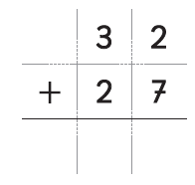

|  |  |
| --- | --- |
| Nivel | 2º Básico |
| Tomo | 1 |
| Capítulo | 3: Adición en forma vertical |
| OA | 9: Demostrar que comprende la adición y la sustracción en el ámbito del 0 al 100: usando un lenguaje cotidiano y matemático para describir acciones desde su propia experiencia, resolviendo problemas con una variedad de representaciones concretas y pictóricas, de manera manual y/o usando software educativo registrando el proceso en forma simbólica, aplicando los resultados de las adiciones y sustracciones de los números del 0 a 20 sin realizar cálculos, aplicando el algoritmo de la adición y sustracción sin considerar reserva, creando problemas matemáticos en contextos familiares y resolviéndolos. |
| Contenido | Adición de números hasta 100. |
| Indicador de evaluación | Calculan el resultado de adiciones de números hasta el 100. |
| Habilidad | Resolver problemas |
| Respuesta esperada | 59 |

**¿Qué aprendí?**2° Básico Capítulo 3

1. Calcula 13 + 51, usando la forma vertical.

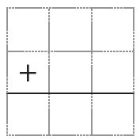

|  |  |
| --- | --- |
| Nivel | 2º Básico |
| Tomo | 1 |
| Capítulo | 3: Adición en forma vertical |
| OA | 9: Demostrar que comprende la adición y la sustracción en el ámbito del 0 al 100: usando un lenguaje cotidiano y matemático para describir acciones desde su propia experiencia, resolviendo problemas con una variedad de representaciones concretas y pictóricas, de manera manual y/o usando software educativo registrando el proceso en forma simbólica, aplicando los resultados de las adiciones y sustracciones de los números del 0 a 20 sin realizar cálculos, aplicando el algoritmo de la adición y sustracción sin considerar reserva, creando problemas matemáticos en contextos familiares y resolviéndolos. |
| Contenido | Adición de números hasta 100. |
| Indicador de evaluación | Calculan el resultado de adiciones de números hasta el 100. |
| Habilidad | Resolver problemas |
| Respuesta esperada |  |

**¿Qué aprendí?**2° Básico Capítulo 3

1. Suma en forma vertical 37 + 42.

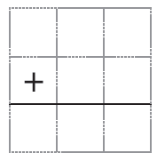

|  |  |
| --- | --- |
| Nivel | 2º Básico |
| Tomo | 1 |
| Capítulo | 3: Adición en forma vertical |
| OA | 9: Demostrar que comprende la adición y la sustracción en el ámbito del 0 al 100: usando un lenguaje cotidiano y matemático para describir acciones desde su propia experiencia, resolviendo problemas con una variedad de representaciones concretas y pictóricas, de manera manual y/o usando software educativo registrando el proceso en forma simbólica, aplicando los resultados de las adiciones y sustracciones de los números del 0 a 20 sin realizar cálculos, aplicando el algoritmo de la adición y sustracción sin considerar reserva, creando problemas matemáticos en contextos familiares y resolviéndolos. |
| Contenido | Adición de números hasta 100. |
| Indicador de evaluación | Calculan el resultado de adiciones de números hasta el 100. |
| Habilidad | Resolver problemas |
| Respuesta esperada |  |

**¿Qué aprendí?**2° Básico Capítulo 3

1. Calcula 43 + 51, usando la forma vertical.

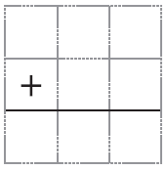

|  |  |
| --- | --- |
| Nivel | 2º Básico |
| Tomo | 1 |
| Capítulo | 3: Adición en forma vertical |
| OA | 9: Demostrar que comprende la adición y la sustracción en el ámbito del 0 al 100: usando un lenguaje cotidiano y matemático para describir acciones desde su propia experiencia, resolviendo problemas con una variedad de representaciones concretas y pictóricas, de manera manual y/o usando software educativo registrando el proceso en forma simbólica, aplicando los resultados de las adiciones y sustracciones de los números del 0 a 20 sin realizar cálculos, aplicando el algoritmo de la adición y sustracción sin considerar reserva, creando problemas matemáticos en contextos familiares y resolviéndolos. |
| Contenido | Adición de números hasta 100. |
| Indicador de evaluación | Calculan el resultado de adiciones de números hasta el 100. |
| Habilidad | Resolver problemas. |
| Respuesta esperada |  |

**¿Qué aprendí?**2° Básico Capítulo 3

1. Calcula las adiciones usando la forma vertical.

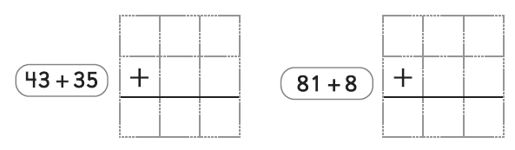

|  |  |
| --- | --- |
| Nivel | 2º Básico |
| Tomo | 1 |
| Capítulo | 3: Adición en forma vertical |
| OA | 9: Demostrar que comprende la adición y la sustracción en el ámbito del 0 al 100: usando un lenguaje cotidiano y matemático para describir acciones desde su propia experiencia, resolviendo problemas con una variedad de representaciones concretas y pictóricas, de manera manual y/o usando software educativo registrando el proceso en forma simbólica, aplicando los resultados de las adiciones y sustracciones de los números del 0 a 20 sin realizar cálculos, aplicando el algoritmo de la adición y sustracción sin considerar reserva, creando problemas matemáticos en contextos familiares y resolviéndolos. |
| Contenido | Adición de números hasta 100. |
| Indicador de evaluación | Calculan el resultado de adiciones de números hasta el 100. |
| Habilidad | Resolver problemas |
| Respuesta esperada |  |

**¿Qué aprendí?**2° Básico Capítulo 3

1. ¿Cuál es el correcto? Marca.

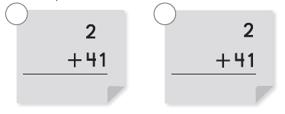

|  |  |
| --- | --- |
| Nivel | 2º Básico |
| Tomo | 1 |
| Capítulo | 3: Adición en forma vertical |
| OA | 9: Demostrar que comprende la adición y la sustracción en el ámbito del 0 al 100: usando un lenguaje cotidiano y matemático para describir acciones desde su propia experiencia, resolviendo problemas con una variedad de representaciones concretas y pictóricas, de manera manual y/o usando software educativo registrando el proceso en forma simbólica, aplicando los resultados de las adiciones y sustracciones de los números del 0 a 20 sin realizar cálculos, aplicando el algoritmo de la adición y sustracción sin considerar reserva, creando problemas matemáticos en contextos familiares y resolviéndolos. |
| Contenido | Adición de números hasta 100. |
| Indicador de evaluación | Calculan el resultado de adiciones de números hasta el 100. |
| Habilidad | Resolver problemas |
| Respuesta esperada | Marcar el recuadro de la derecha. |

**¿Qué aprendí?**2° Básico Capítulo 3

1. Este cálculo está incorrecto. Corrige el error.



|  |  |
| --- | --- |
| Nivel | 2º Básico |
| Tomo | 1 |
| Capítulo | 3: Adición en forma vertical |
| OA | 9: Demostrar que comprende la adición y la sustracción en el ámbito del 0 al 100: usando un lenguaje cotidiano y matemático para describir acciones desde su propia experiencia, resolviendo problemas con una variedad de representaciones concretas y pictóricas, de manera manual y/o usando software educativo registrando el proceso en forma simbólica, aplicando los resultados de las adiciones y sustracciones de los números del 0 a 20 sin realizar cálculos, aplicando el algoritmo de la adición y sustracción sin considerar reserva, creando problemas matemáticos en contextos familiares y resolviéndolos.’ |
| Contenido | Adición de números hasta 100. |
| Indicador de evaluación | Identifican errores en el cálculo de adiciones de números hasta el 100 y los corrigen. |
| Habilidad | Argumentar y comunicar |
| Respuesta esperada |  |

**¿Qué aprendí?**2° Básico Capítulo 3

1. Javier tenía 54 láminas y su primo le regaló 12 más. ¿Cuántas láminas tiene ahora?

láminas.

|  |  |
| --- | --- |
| Nivel | 2º Básico |
| Tomo | 1 |
| Capítulo | 3: Adición en forma vertical |
| OA | 9: Demostrar que comprende la adición y la sustracción en el ámbito del 0 al 100: usando un lenguaje cotidiano y matemático para describir acciones desde su propia experiencia, resolviendo problemas con una variedad de representaciones concretas y pictóricas, de manera manual y/o usando software educativo registrando el proceso en forma simbólica, aplicando los resultados de las adiciones y sustracciones de los números del 0 a 20 sin realizar cálculos, aplicando el algoritmo de la adición y sustracción sin considerar reserva, creando problemas matemáticos en contextos familiares y resolviéndolos. |
| Contenido | Adición de números hasta 100. |
| Indicador de evaluación | Resuelven problemas que involucran adición de números hasta el 100 en contextos familiares. |
| Habilidad | Resolver problemas |
| Respuesta esperada | 66 láminas. |

**¿Qué aprendí?**2° Básico Capítulo 3

1. Hay 35 cartulinas rojas y 64 azules.

¿Cuántas cartulinas hay en total?

cartulinas.

|  |  |
| --- | --- |
| Nivel | 2º Básico |
| Tomo | 1 |
| Capítulo | 3: Adición en forma vertical |
| OA | 9: Demostrar que comprende la adición y la sustracción en el ámbito del 0 al 100: usando un lenguaje cotidiano y matemático para describir acciones desde su propia experiencia, resolviendo problemas con una variedad de representaciones concretas y pictóricas, de manera manual y/o usando software educativo registrando el proceso en forma simbólica, aplicando los resultados de las adiciones y sustracciones de los números del 0 a 20 sin realizar cálculos, aplicando el algoritmo de la adición y sustracción sin considerar reserva, creando problemas matemáticos en contextos familiares y resolviéndolos. |
| Contenido | Adición de números hasta 100. |
| Indicador de evaluación | Calculan el resultado de adiciones de números hasta el 100. |
| Habilidad | Resolver problemas |
| Respuesta esperada | 99 cartulinas. |